PROYECTO FINAL DAFT-08
“AEROLINEAS DEL ORIENTE”
EQUIPO 3
INTEGRANTES DEL EQUIPO:
LOURDES GROSSO
SANTIAGO LEON
ERNESTO CASTRO
DANIEL EPISCOPO
LUIS RAMON BURUATO



*INTRODUCCION
Wings of the East, una aerolínea reconocida por conectar Oriente con el resto del mundo, enfrenta serios desafíos operativos debido a altos niveles de retrasos en sus vuelos. Estos retrasos afectan negativamente tanto la experiencia de los clientes como la eficiencia operativa.

*OBJETIVO DEL PROYECTO.
El principal propósito de este proyecto es realizar un análisis profundo de los retrasos en vuelos para:
- Identificar patrones y causas subyacentes.
- Ofrecer recomendaciones prácticas para minimizar los retrasos.
- Ayudar a optimizar la experiencia del cliente y reducir costos operativos.

*DESARROLLO DEL PROYECTO.
-AVANCE 1

1.- Transformacion a formato csv.ipynb
Para el desarrollo del proyecto fue asignada la base de datos: travel_sqlite

archivo_sqlite = 'C:\\Users\\Invite\\Downloads\\travel_sqlite\\travel.sqlite'

que se encuentra en Airline Data Set - Exploratory Analysis - Pure SQL y se manipula en Python (lenguaje de programación ampliamente utilizado en las aplicaciones web, el desarrollo de software, la ciencia de datos y el machine learning).

Se ejecuta el siguiente código para importar las tablas:

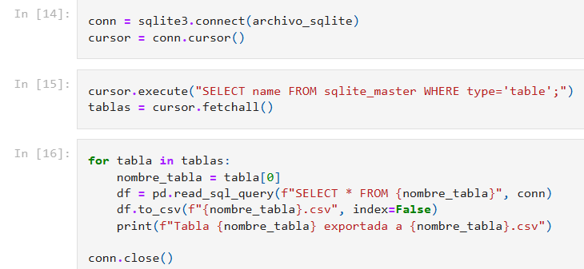

2.-Diseño de la base de datos.
a) Se crea la base de datos en GitHub identificando las carpetas para cada uno de los documentos almacenados. Podemos ver en las capturas de pantalla como están organizados los documentos para la ejecución del proyecto. Por ejemplo, en la carpeta Data Clean tenemos los archivos modificados y ordenados. Archivo:airports_data_clean.csv.

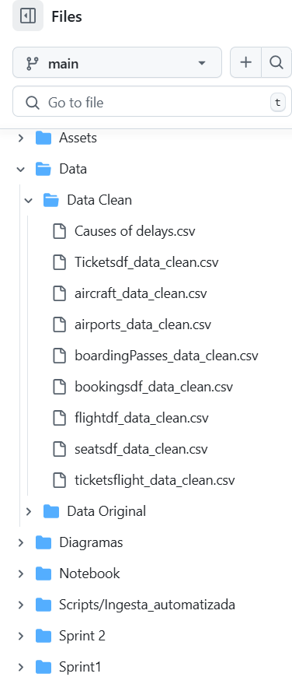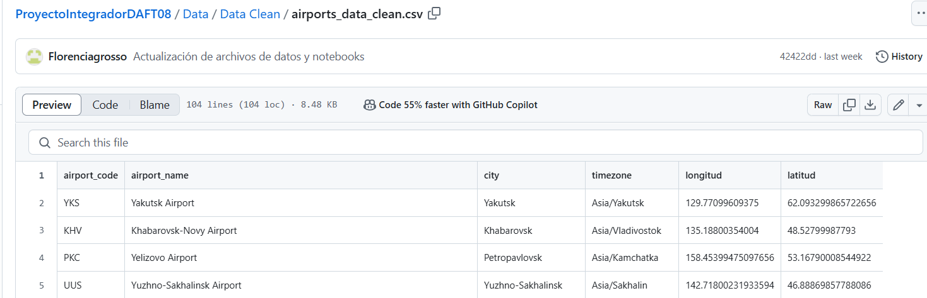

b) En la carpeta Notebook tenemos los archivos convertidos a. ipynb para manipularse en Python. Estos archivos se leen en Python con el siguiente código:
# Leer el Dataframe
ticketsflightdf = pd.read_csv(r'C:\Users\flore\OneDrive\Documents\ProyectoFinalClonado\ProyectoIntegradorDAFT08\Data\Data Original\ticket_flights.csv')

3.- Analisis Exploratorio de Datos.
Para el Análisis Exploratorio de Datos (EDA siglas en ingles). Usamos la herramienta de programación Python. Por ejemplo, en la tabla: Tabla-Ticketsflight.ipynb para conocer los tipos de datos de las columnas utilizamos el siguiente código:

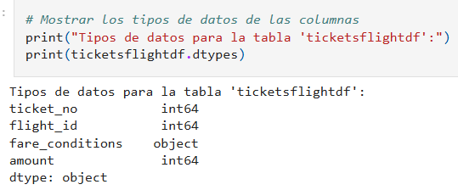

- Si queremos ver las columnas con los tipos de datos utilizamos el siguiente código:

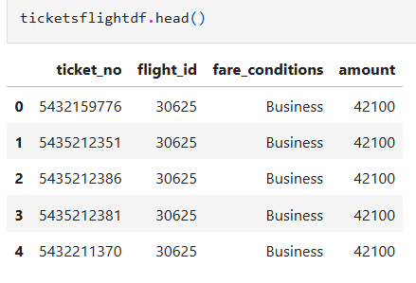

- Para eliminar filas donde todas las columnas son nulas y donde todas las filas son nulas.
Además, comprobamos los valores nulos utilizamos el siguiente código:

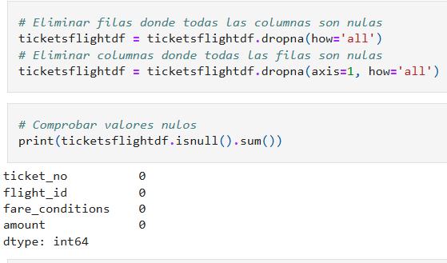

c)Para visualizar gráficos tenemos que #Cargar las librerías:
import pandas as pd
import numpy as np
import matplotlib.pyplot as plt
import seaborn as sns

En este grafico podemos ver el monto promedio por condiciones de tarifa:

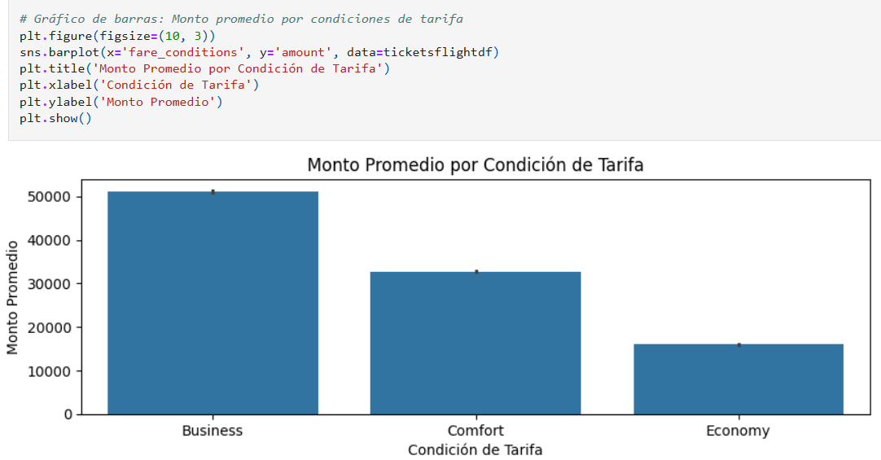

d)En el siguiente ejemplo analizamos la tabla ‘bookings.csv'.

# Leer el Dataframe
bookingsdf = pd.read_csv(r'C:\Users\flore\OneDrive\Documents\ProyectoFinal Clonado\ProyectoIntegradorDAFT08\Data\Data Original\bookings.csv').

#Cargamos las librerias a utilizar
import pandas as pd
import numpy as np

-Para mostrar los datos de las columnas utilizamos el siguiente código:

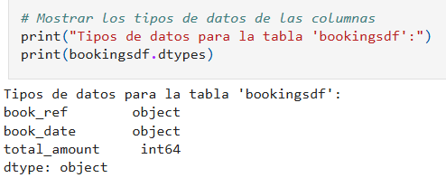

-Para convertir la columna book_date a datetime y mostrar los tipos de datos utilizamos el siguiente codigo:

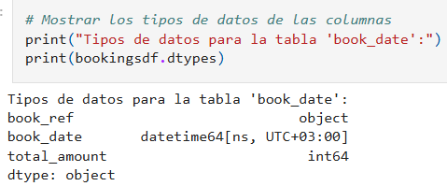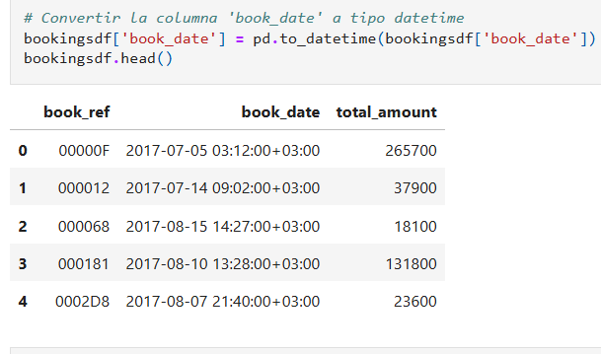

-Creamos un grafico para visualizar la distribucion de los valores de la variable total_amount (monto total) usando :

import matplotlib.pyplot as plt
import seaborn as sn

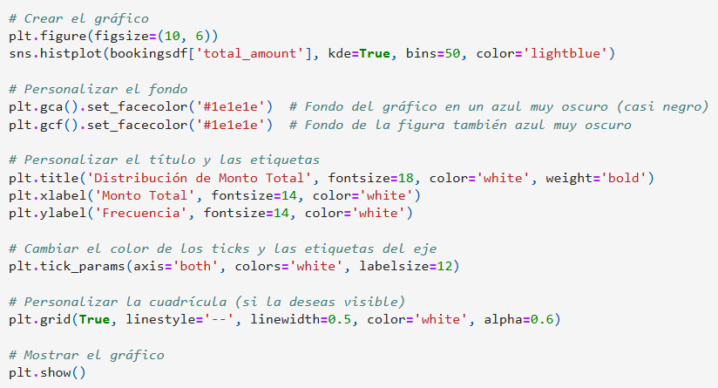

-En este grafico podemos observar que la mayoría de los montos totales son relativamente bajos, pero hay una cantidad menor de transacciones con valores mucho más altos. Esto sugiere la presencia de algunos valores atípicos que podrían estar influyendo en la media.

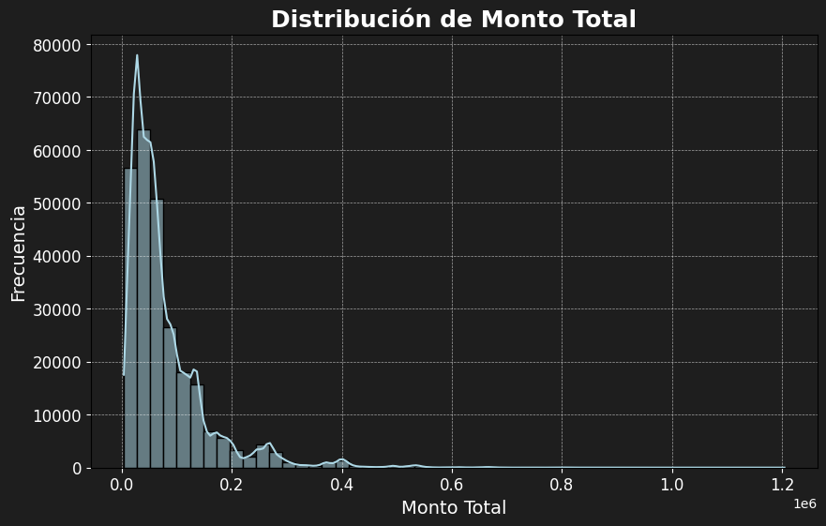

4.-Automatizacion de Ingesta.
Para la ingesta automatica se utiliza un código que tiene como objetivo monitorear una carpeta específica para detectar la creación de nuevos archivos CSV. Cuando un archivo CSV es detectado, el código lee su contenido y, dependiendo del nombre del archivo, inserta los datos en una tabla correspondiente de una base de datos SQL Server. A continuación, se proporciona un análisis detallado del código.

Estructura del código
El código está organizado en varias partes:

- Clase FileHandler: Maneja los eventos relacionados con el sistema de archivos (cuando se crea un nuevo archivo en la carpeta monitoreada).
- Función process_file: Procesa los archivos CSV y decide en qué tabla de la base de datos insertar los datos.
- Métodos de inserción: Métodos para insertar los datos de cada archivo CSV en la base de datos, dependiendo de la tabla a la que se refiera el archivo.
- Función start_watching: Inicializa la observación de la carpeta y gestiona la conexión a la base de datos.

Procesamiento de archivos CSV

Cuando se detecta un archivo CSV, el código:
- Lee el archivo utilizando pandas.read_csv().
- Después de leer el archivo, el nombre del archivo se utiliza para determinar a qué tabla de la base de datos se deben insertar los datos. El nombre del archivo se usa sin la extensión .csv y se convierte a minúsculas para hacer la comparación (por ejemplo, aircrafts.csv -> tabla aircrafts).
- Si el nombre del archivo coincide con una de las tablas definidas (por ejemplo, aircrafts, airports, flights, etc.), el código llama a un método específico para insertar los datos en esa tabla.

Métodos de inserción en SQL Server
El código tiene métodos específicos para insertar los datos en diferentes tablas de la base de datos. Cada uno de estos métodos realiza lo siguiente:

- Establece una conexión con la base de datos.
- Itera sobre cada fila del archivo CSV utilizando df.iterrows() (proporcionado por pandas).
- Utiliza una sentencia INSERT INTO para insertar los datos en las tablas correspondientes.
- Después de insertar los datos, realiza un commit para asegurar que los cambios se guarden en la base de datos.

-AVANCE 2

1.-Creacion del archivo .pbix.
El archivo .pbix no solo es un archivo de datos, sino que también sirve como el entorno de desarrollo dentro del cual se lleva a cabo todo el trabajo de análisis, transformación de datos y diseño visual. Es aquí donde se establecen las conexiones a las distintas fuentes de datos, se crean las medidas calculadas utilizando el lenguaje DAX, y se diseñan los gráficos e informes que permiten a los usuarios finales interactuar de manera efectiva con los datos. Para obtener el: Porcentaje de Retrasos Críticos se creó el siguiente DAX:

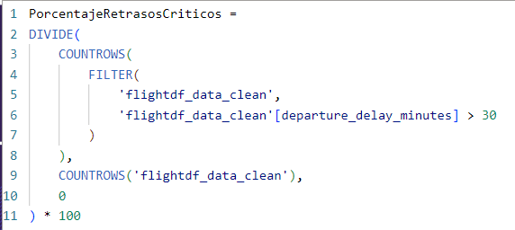

2.-Importacion de datos a Power BI.
El objetivo de esta fase fue centralizar y cargar todos los datos relevantes en Power BI para realizar las transformaciones necesarias, análisis y posteriormente diseñar las visualizaciones interactivas. Se pueden cargar los datos con las opciones de importación de archivos.

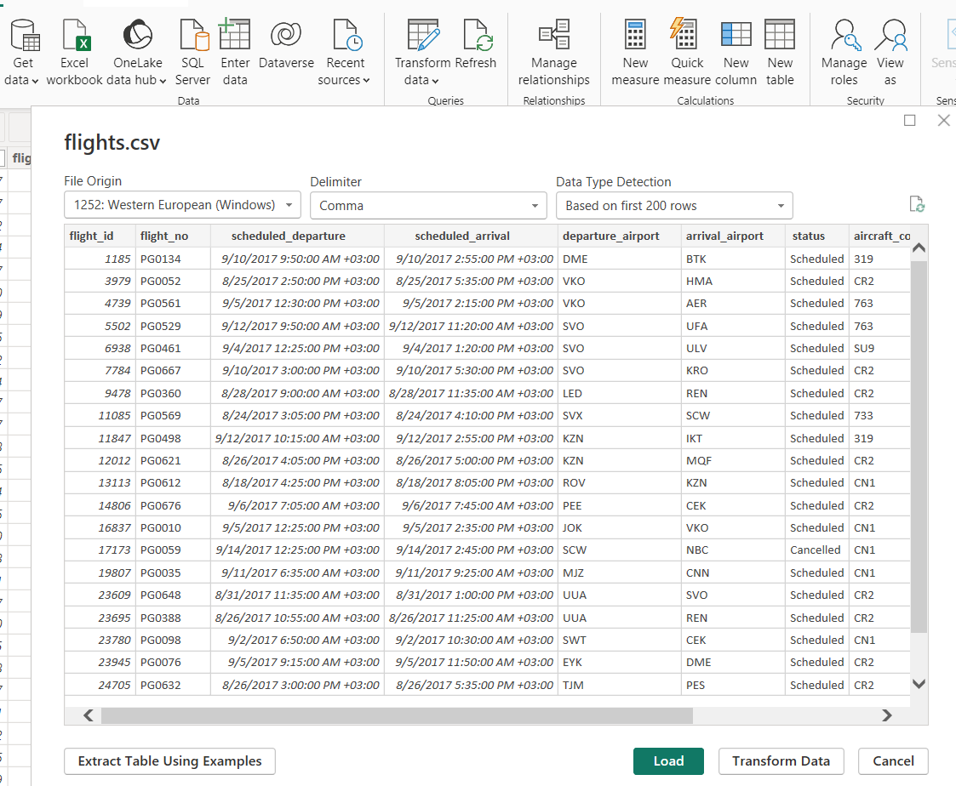

3.-Limpieza y transformación de los datos en Power BI.
Esta fase es crítica, ya que asegura que los datos estén libres de errores y en un formato que permita su análisis efectivo. A través de las herramientas de Power Query de Power BI, se realizaron diferentes transformaciones y operaciones de limpieza para preparar los datos para el análisis como observamos en la captura de pantalla siguiente:

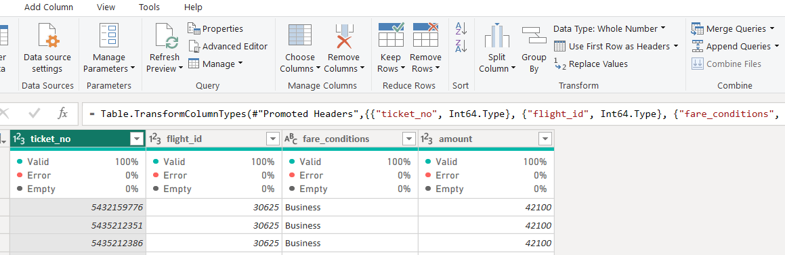

4.-Creacion de medidas, columnas calculadas y relaciones en Power BI.
Nos centramos en la creación de medidas DAX, columnas calculadas y el establecimiento de relaciones entre las tablas de datos. Estos elementos son fundamentales para que Power BI pueda realizar cálculos y análisis de forma dinámica y precisa. Podemos observar el diagrama Entidad-Relacion.

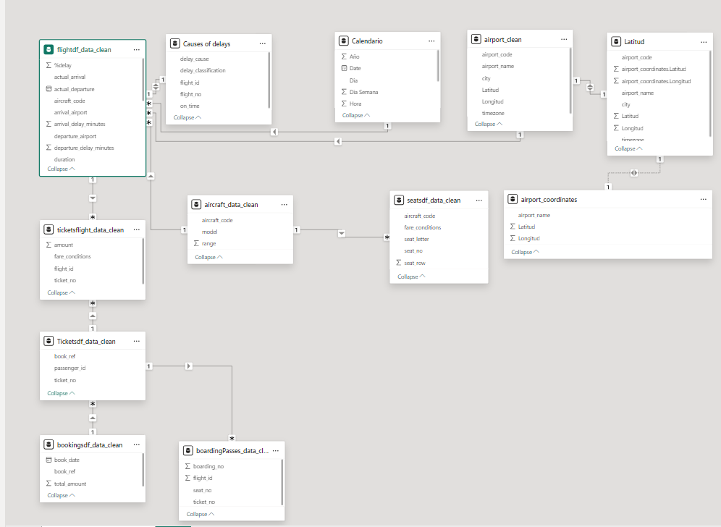

5.-Diseño de Dashboards y reporte en Power BI.
El diseño de reportes y gráficos es una fase crítica, ya que es el momento en el que los datos procesados se transforman en visualizaciones interactivas y accesibles que permiten la toma de decisiones basada en datos. En esta etapa, el equipo se concentró en crear un dashboard que no solo fuera visualmente atractivo, sino que también contara con la capacidad de proporcionar insights clave sobre los vuelos, retrasos e ingresos por vuelo en Wings of the East.
En estos gráficos podemos ver las causas de los retrasos, vuelos por aeronave y la relación entre la cantidad de vuelos a tiempo-retrasados respectivamente.
Con toda visualización de patrones y causas subyacentes se pueden tomar decisiones para mejorar la experiencia de vuelo en cada una de las rutas que la aerolínea ofrece en el Oriente de Europa.

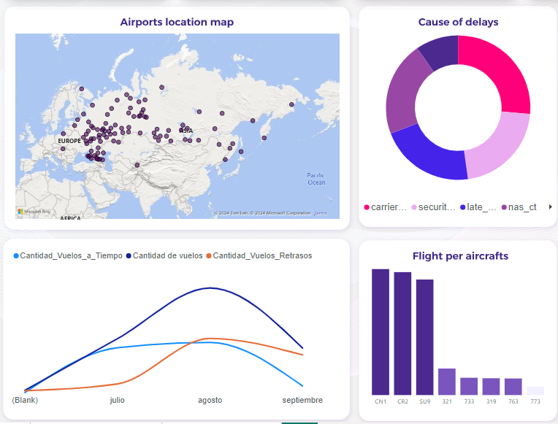

6.-Analisis General del Tablero.
Con el soporte de los gráficos tenemos una visualización clara de los patrones, tendencias y métricas de los vuelos que realiza la aerolínea. En este grafico podemos ver los vuelos totales, los vuelos retrasados, vuelos cancelados y promedio de retraso de los vuelos en minutos. También tenemos las 10 rutas con mayor numero de retrasos. Las causas principales de retrasos son: Seguridad, Aeronave en Mantenimiento, clima y retraso por otros factores como: tráfico aéreo.

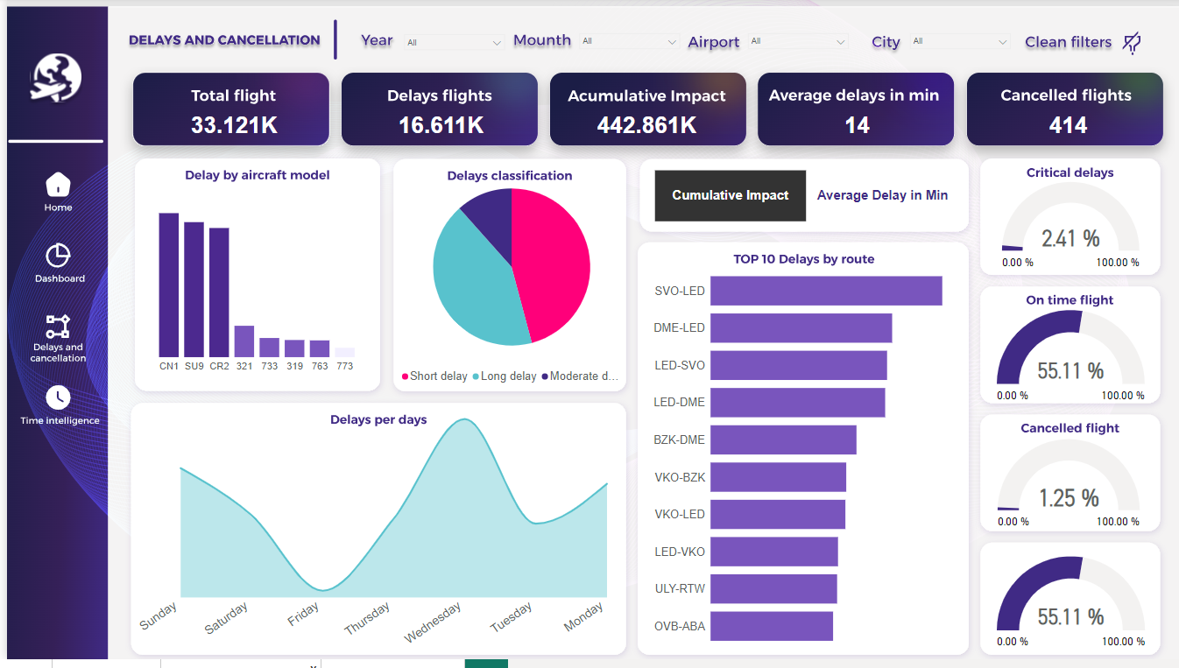

7.-Resultados principales y líneas futuras de análisis.
De acuerdo con el análisis elaborado con el soporte de los gráficos y métricas establecidas. Recomendamos para la optimización de rutas y disminución de vuelos retrasados utilizar un software avanzado de gestión de tráfico aéreo para encontrar rutas más eficientes que reduzcan el tiempo de vuelo y minimicen la congestión. También, para el caso del mantenimiento de las aeronaves recomendamos utilizar sistemas basados en inteligencia artificial (IA) para predecir y detectar fallos mecánicos antes de que ocurran, lo que permitiría reparaciones más rápidas y eficientes. Por otro lado, para mejorar la experiencia de embarque recomendamos Implementar sistemas automáticos de embarque y control de documentos para reducir el tiempo de espera. Utilizar tecnología biométrica (reconocimiento facial) para agilizar el proceso de verificación de identidad. Para reducir la dependencia de condiciones meteorológicas adversas recomendamos utilizar una tecnología de predicción climática mas avanzada para permitir una anticipación a los cambios climáticos que puedan afectar el vuelo. Y por último para mejorar la comunicación con los pasajeros recomendamos proporcionar a los pasajeros información en tiempo real sobre el estado de los vuelos a través de aplicaciones móviles, mensajes SMS o en las pantallas del aeropuerto.

8.-Reflexion personal.
A través de todo el curso hemos aprendido diversas herramientas de programación para el manejo de datos y desarrollo de modelos interactivos (dashboards) para la visualización de patrones y métricas que nos permiten trabajar de manera eficiente con grandes cantidades de datos. Utilizamos: Googlesheets, SQL, Python y Power BI. Nos deja una gran satisfacción haber terminado el curso y agradecemos a nuestros profesores por su paciencia y dedicación.

